**Sieci komputerowe**

**Laboratorium nr 8**

Routing dynamiczny z wykorzystaniem protokołu EIGRP

|  |  |  |  |  |
| --- | --- | --- | --- | --- |
| **L.p.** | **Nazwisko** | **Imię** | **Grupa studencka** | **Nr grupy dla zadania (X)** |
| 1. | Relidzyński | Radosław | WCY20IY4S1 | 1 |
| 2. | Potocki | Radosław | WCY20IY4S1 |
| 3. | Pycka | Bartosz | WCY20IY4S1 |
| 4. | Milewski | Piotr | WCY20IY4S1 |

**Sprawozdanie:**

1. **Sprawozdanie należy wykonywać na zajęciach laboratoryjnych (zrzuty ekranu należy wykonywać za pomocą kombinacji ALT+PrntScr).**
2. **Sprawozdanie należy zapisać w formacie z rozszerzeniem .docx i nadać mu nazwę „Grupa Nazwisko Imię NrStudenta – Lab Y Temat zadania”, np. WCYIX19S1 Rabiak Adam 1 – Lab 1 Podłączenie komputera do sieci.docx”.**
3. **Sprawozdanie wraz z plikiem projektowym (jeśli dotyczy zadania) należy przesłać na e-mail prowadzącego z odpowiednim tytułem wiadomości: „Grupa Nazwisko Imię – Sprawozdanie Lab Y”, gdzie Y jest numerem laboratorium (najważniejsze jest podanie pełnej grupy studenckiej i nazwiska).**

**Zadanie nr 1.**

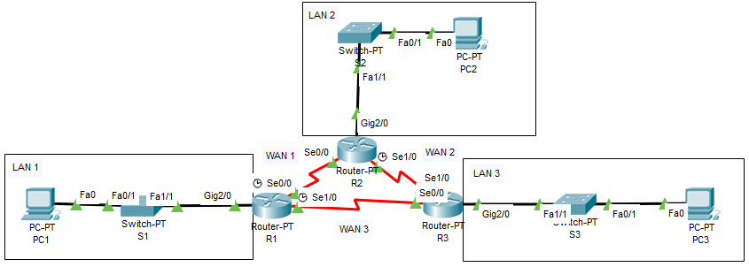

|  |  |
| --- | --- |
| **Nazwa sieci** | **Adres sieci** |
| LAN 1 | 10.X.1.0 /24 |
| LAN 2 | 10.X.2.0 /24 |
| LAN 3 | 10.X.3.0 /24 |
| WAN 1 | X.X.X.0 /30 |
| WAN 2 | X.X.X.4 /30 |
| WAN 3 | X.X.X.8 /30 |

1. Utworzyć sieć zgodnie z dołączoną topologią sieci, jeżeli oznaczenia interfejsów różnią się od topologii przedstawionej w zadaniu to należy wkleić zrzut ekranu przedstawiający aktualną topologię.
2. Skonfigurować odpowiednio interfejsy urządzeń zgodnie z dołączoną tabelą adresacji   
   (X jest numerem grupy dla zadania).
3. Skonfigurować nazwy routerów zgodnie z oznaczeniami występującymi na dołączonej topologii sieci, podać treść polecenia pozwalającego na ustawienie nazwy na routerze.

Polecenie: hostname <nazwa_routera>

1. Zweryfikować poprawność ustawionych adresów na routerach (*show ip interface brief*)   
   i komputerach (*ipconfig /all*).

1. Sprawdzić komunikację pomiędzy komputerami a bramą domyślną oraz pomiędzy poszczególnymi routerami.

1. Skonfigurować protokół EIGRP zapewniając komunikację między wszystkimi węzłami   
   w sieci. Przy rozgłaszaniu sieci należy uwzględnić maskę sieci!

1. Sprawdzić zawartość tablic routingu na każdym z routerów.

1. Sprawdzić i zaprezentować poprawność konfiguracji poprzez sprawdzenie osiągalności pomiędzy wszystkimi komputerami w sieci

1. Odpowiedzieć na pytania:
2. Jakie są zalety i wady zastosowania routingu dynamicznego zamiast routingu statycznego?

Odp.:

Zalety – nie wymaga indywidualnego adresowania każdego połączenia w routerze (rozmiar sieci nie wpływa znacząco na czas realizacji), sprawdza się przy dużych sieciach komputerowych, automatycznie określa najlepszą trasę, dostosowuje się do zmian w topologii,

Wady – bardziej skomplikowane zastosowanie, mniejsze bezpieczeństwo przez brak pełnej kontroli podczas ustalania tras, jest obciążający sprzętowo (pod względem obliczeniowym, pamięciowym oraz zajmowania pasma łącza)

1. Czym jest metryka oraz dystans administracyjny w routingu dynamicznym?

Odp.:

Metryka – koszt dotarcia do danej sieci. Obliczana jest na podstawie danego protokołu sieciowego i służy do określania najlepszej trasy.

Dystans administracyjny – liczba z przedziału (0, 255) reprezentująca poziom zaufania źródła informacji o danej trasie.

1. Jakie są inne protokoły routingu dynamicznego poza EIGRP dla IPv4 i IPv6?

Odp.:

- Dla IPv4: RIPv1, RIPv2, OSPF, BGP, IS-IS

- Dla IPv6: RIPng, OSPF, MP-BGP4